République Algérienne Démocratique et Populaire

Ministère de l’Enseignement Supérieur et de la Recherche Scientifique

**Université des Sciences et de la Technologie Houari Boumediene**

Faculté d’Informatique

Département IA & SD

Mémoire de Licence

Filière : Informatique Spécialité : Informatique Générale

Conception et développement d’une Plateforme de mise en

Relation entre Enseignants de Cours de Soutien

Scolaires et Parents d’élèves

**Présenté par** :

LOUATI ABDELNAIM

TALEB YOUCEF

**Sujet proposé par** :

Mme ABERBOUR RIMA

Soutenu le : ../../..

Devant le jury composé de :

Mme GUEBAILI RATIBA Présidente

Mme HANK KARIMA Membre

**Binôme N : 071/2024**

REMERCIEMENTS

Nous tenons à exprimer notre sincère reconnaissance à Madame Rima Aberbour, notre encadrante, pour son soutien inestimable, son expertise et ses conseils avisés tout au long de l'élaboration de ce mémoire. Son encadrement attentif, sa patience et son dévouement ont grandement enrichi notre expérience de recherche et nous ont permis de progresser dans la compréhension du sujet. Nous sommes profondément reconnaissants pour le temps qu'elle a consacré à discuter de nos idées, à lire et à commenter nos travaux, ainsi que pour ses encouragements constants qui ont été une source de motivation essentielle.

Nous souhaitons également exprimer notre gratitude envers tous les professeurs de l'USTHB qui ont partagé avec nous leur expertise et leur passion pour l'enseignement. Leurs cours stimulants et leur engagement envers l'excellence académique ont joué un rôle crucial dans le développement de nos compétences et de nos connaissances. Nous sommes particulièrement reconnaissants envers nos professeurs pour leurs conseils perspicaces et leur soutien tout au long de notre parcours universitaire.

Liste des figures

Figure 1 : page d’accueil de la plateforme Superprof [1]. 5

Figure 2 : page d’accueil de la plateforme Anacours [2]. 6

Figure 3 : Page d'acceuil Teach'r [3] 6

Figure 4 : page d’accueil de la plateforme Apprentus [4] 7

Figure 5 : page d’accueil de la plateforme Varsity Tutors[5] 8

Figure 6 : page d’accueil de la plateforme Tutor [6]. 9

Figure 7 : page d’accueil de la plateforme Karrini [7]. 9

Figure 8 : page d’accueil de la plateforme EnseignantParticulier [8]. 10

Figure 9 : diagramme de cas d’utilisation « inscription » 20

Figure 10 : diagramme de cas d’utilisation de l’administrateur 21

Figure 11 : diagramme de cas d’utilisation de parent d’élève 21

Figure 12 : Diagramme de cas d’utilisation d’enseignant 21

Figure 13 : diagramme de séquence du cas d’utilisation « s'authentifier » 26

Figure 14 : diagramme de séquence du cas d’utilisation « Gestion des utilisateurs » 27

Figure 15: diagramme de séquence du cas d’utilisation « Affichage des profils des Enseignants » 27

Figure 16 : diagramme de séquence du cas d’utilisation « Gestion des disponibilités » 28

Figure 17 : diagramme de classe 29

Figure 18 : exemples des documents dans use collections dans une bdd noSQL[15] 30

Figure 19 : JavaScript 33

Figure 20 : HTML 34

Figure 21:CSS 34

Figure 22 : Express.Js 35

Figure 23 : tailwind css 35

Figure 24 : react js 36

Figure 25: daisyUI 36

Figure 26 : Vs Code 37

Figure 27: node.js 37

Figure 28 : MongoDB 38

Figure 29 : Firebas 38

Figure 30: Page Accueil 40

Figure 31: Page login 40

Figure 32 : Page Inscription 41

Figure 33: Authentification enseignant 41

Liste des tableaux

Tableau 1 : Points faibles et forts de superprof 11

Tableau 2 :Points forts et faibles d'anacours 12

Tableau 3 : Points faibles et forts de Teach’r 12

Tableau 4 :Points faibles et forts d’Apprentus 12

Tableau 5 : Points faibles et forts de Varsity tutors 13

Tableau 6 : Points faibles et forts de TutorDZ 13

Tableau 7 : Points faibles et forts de Karrini 14

Tableau 8 : Points faibles et forts d’Enseignant particulier 14

Tableau 9 : Points faibles et forts de cas de la promotion et de la visibilité des enseignants 15

Tableau 10 : Points faibles et forts de collaboration entre ecoles privee et enseignant renommes 15

Tableau 11 : description textuelle d’authentification 22

Tableau 12 : description textuelle de gestion des utilisateurs 23

Tableau 13 : description textuelle recherche d’enseignant 24

Tableau 14 : description textuelle d’affichage des profils des enseignants 24

Tableau 15 : description textuelle gestion des disponibilités 25

Tableau 16 : description textuelle reception demande de cours 25

Tableau 17 : Description des tables 32

Table des matières

**Introduction Générale** 1

**Chapitre 1 : Etude de l’existant** 3

1. Introduction 3

2. Cours de soutiens scolaire 3

2.1. Définition 3

2.2. Caractéristique 3

2.3. Défis de la recherche d'un enseignant pour les cours de soutien 4

3. Analyse des plateformes existantes dédiées à la recherche d'enseignants pour des cours de soutien. 5

3.1. Au niveau international 5

3.1.1. Superprof 5

3.1.2. Anacours 6

3.1.3. Teach’r 6

3.1.4. Apprentus 7

3.1.5. Varsity Tutors 8

3.2. Au niveau national 8

3.2.1. TUTOR 8

3.2.2. Karrini 9

3.2.3. EnseignantParticulier 10

3.3. Promotion et visibilité des enseignants à l'ère des réseaux sociaux 10

3.4. Collaboration entre écoles privées et enseignants renommés 11

4. Analyse et critiques : 11

4.1. Les plateformes internationales 11

4.1.1. Superprof: 11

4.1.2. Anacours 12

4.1.3. Teach’r 12

4.1.4. Apprentus 12

4.1.5. Varsity Tutors 13

4.2. Les Plateformes nationales 13

4.2.1. TutorDZ : 13

4.2.2. Enseignant Particulier : 14

4.3. Cas de la promotion et de la visibilité des enseignants à l'ère des réseaux sociaux 15

4.4 Collaboration entre écoles privées et enseignants renommés 15

5. Suggestions 15

6. Conclusion 16

**Chapitre 2 : Spécification des besoins, analyse et conception** 17

1. Introduction 17

2. Méthodologie de développement de logiciel 17

2.1. Processus unifié (up) : 17

2.2. Modélisation 17

2.2.1. Langage de modélisation UML : 17

2.2.2. Outil de modélisation : 17

3. Spécification des besoins du système : 18

3.1. Spécification des utilisateurs : 18

3.2. Spécification des besoins fonctionnels : 18

3.2.1. L’authentification : 18

3.2.2. Les fonctionnalités de l’administrateur 18

3.2.3. Les fonctionnalités du parent d’élève : 19

3.2.4. Les fonctionnalités de l’enseignant : 19

3.3. Spécification des besoins non fonctionnels : 19

4. Phase 02 : Analyse : 20

4.1. Diagramme de cas d’utilisation : 20

4.1.1 Diagramme de cas d’utilisation « inscription » : 20

4.1.2. Diagramme de cas d’utilisation de l'administrateur : 21

4.1.3 Diagramme de cas d’utilisation de parent d’élève : 21

4.1.4. Diagramme de cas d’utilisation d’Enseignant : 21

4.2. Description textuelle de principaux cas d’utilisation 22

4.2.1 Authentification 22

4.2.2 Gestion des utilisateurs 23

4.2.3 Recherches d’Enseignant 23

4.2.4 Affichage des profils des Enseignants 24

4.2.5 Gestion des disponibilités 25

4.2.6 Réception de demandes de cours 25

4.3. Diagrammes de séquence 26

4.3.1. Diagramme de séquence du cas d’utilisation « s'authentifier » : 26

4.3.2 Diagramme de séquence du cas d’utilisation « Gestion des utilisateurs » : 27

4.3.3 Diagramme de séquence du cas d’utilisation « Affichage des profils des Enseignants » : 27

4.3.4 Diagramme de séquence du cas d’utilisation « Gestion des disponibilités » : 28

5. Phase 03 : Conception : 28

5.1: Diagramme de classe : 28

5.2 Le modèle non relationnel : 29

5.2.1. Le modèle NoSQL*:* 29

5.2.2. Les bases de données orientées documents : 30

5.2.3. Modélisation des collections : 30

6. Conclusion : 32

**Chapitre 3 : Implémentation** 33

1. Introduction 33

2. Outils de développement 33

2.1. Langages : 33

2.1.1. JavaScript (JS) : 33

2.1.2. HTML (langage de balisage hypertexte) : 33

2.1.3. CSS (Cascading Style Sheets) : 34

2.2. Frameworks : 34

2.2.1 Express.js 34

2.2.2 Tailwind CSS : 35

2.3. Bibliothèques : 35

2.3.1 React js : 36

2.3.2 DaisyUI 36

2.4. Les technologies utilisées : 36

2.4.1 Vs Code : 36

2.4.2 Node.js : 37

2.4.3 Mongodb : 37

2.4.4. Firebase : 38

3. Architecture de la plateforme 38

3.1 : Architecture trois tiers : 38

4. Présentation de la platforme Oustadi 40

4.1. Interface principal 40

4.2. Page d’authentification 40

4.3. Page d’inscription du parent d’eleve 41

4.4. Page d’inscription d’enseignant 41

5. Conclusion 42

**Conclusion générale et perspectives** 43

Références bibliographiques 44

# Introduction Générale

Dans un monde en perpétuelle mutation, l'éducation demeure un des éléments essentiels pour favoriser le développement individuel et collectif. Dans ce cadre, les cours de soutien scolaire sont essentiels pour soutenir les élèves en difficulté dans la détection de leurs lacunes éducatives afin de les combler, ce qui leur permettre d'atteindre l'excellence dans leurs études. Toutefois, il peut être difficile pour les parents de trouver des enseignants qualifiés et fiables pour ces cours de soutien. C'est la raison pour laquelle les plateformes de connexion entre enseignants de soutien scolaire et parents d'élèves sont devenues essentielles, ce qui facilite la recherche de professionnels qualifiés.

En Algérie, la croissance du marché des cours de soutien scolaire est notable. Ce marché offre une occasion lucrative aux enseignants désireux de proposer leurs services en dehors du contexte scolaire traditionnel. Différents éléments jouent un rôle dans cette croissance, comme l'augmentation des exigences scolaires, la nécessité de surmonter l’échec scolaire et le souhait des parents d'offrir une éducation de qualité à leurs enfants.

Toutefois, ce secteur pose également des difficultés pour les parents qui cherchent des enseignants de soutien scolaire pour leurs enfants. Ces défis comprennent la rareté des enseignants compétents, la méfiance vis-à-vis de la qualité et du prix des services proposés, ainsi que le manque d'informations et de transparence concernant les offres et les avis des autres clients.

C'est à ce titre que nous offrons une plateforme permettant de mettre en relation des enseignants de soutien scolaire et des parents d'élèves afin de leur faciliter la tâche. Les utilisateurs pourront trouver aisément des enseignants qualifiés selon le besoin de leurs enfants sur notre plateforme, tout en profitant d'un service de qualité. Notre plateforme présente de nombreux atouts, tels que :

- Une vaste sélection d'enseignants compétents et agréés dans divers domaines (mathématiques, sciences, langues, etc.).

- Un large choix d’enseignants qualifiés et vérifiés dans différentes matières (mathématiques, sciences, langues, etc.).

- Un système de notation et d’évaluation des enseignants basé sur les avis des parents et des élèves.

- Un service client réactif.

- Un portfolio pour afficher les qualifications et les expériences des enseignants.

- Un système de vérification d’identité des enseignants et des clients pour sécuriser les interactions entre eux.

Ce document est structuré en trois parties :

1. Le premier chapitre décrit les différentes notions relatives aux cours de soutiens scolaires. Il analyse également les marchés algériens et internationaux des cours de soutien scolaire, ainsi que les défis liés à la recherche de professionnels fiables. Il compare les plateformes existantes et met en évidence les spécificités et attentes du marché algérien.

2. Le deuxième chapitre présente les fonctionnalités de notre plateforme, explique son analyse et sa conception à l'aide du langage UML et de la démarche UP. Il expose également le modèle relationnel basé sur le diagramme de classe de la plateforme.

3. Le dernier chapitre détaille les spécifications techniques de la plateforme et explique son développement en utilisant les dernières technologies disponibles. Il inclut des interfaces graphiques pour illustrer certaines fonctionnalités.

Enfin, nous clôturons ce mémoire par une conclusion générale dans laquelle nous présentons une synthèse de travail effectué, et nous discutons des perspectives pour l’amélioration et l’achèvement de notre travail.

# Chapitre 1 : Etude de l’existant

# Introduction

Dans ce chapitre, nous entamons une exploration approfondie de l'existant dans le domaine des cours de soutien scolaire et des plateformes qui les proposent, tant au niveau national qu'international. Nous commençons par définir les cours de soutien scolaire et mettre en lumière leurs caractéristiques fondamentales. Ensuite, nous examinons les différentes plateformes existantes, en mettant en évidence leurs forces et leurs faiblesses, ainsi que les critiques qui leur sont adressées. Enfin, nous proposons une solution optimale, répondant aux besoins et aux défis identifiés dans le cadre de cette étude.

# Cours de soutiens scolaire

## Définition

Les cours de soutien scolaire représentent un complément éducatif essentiel visant à renforcer la compréhension des élèves dans diverses matières. Ces séances personnalisées offrent un soutien individualisé, permettant aux élèves de surmonter les défis spécifiques qu'ils peuvent rencontrer dans leur parcours académique.

## Caractéristique

Les caractéristiques des cours de soutien scolaire peuvent varier en fonction des besoins spécifiques des élèves et des méthodes pédagogiques adoptées par les enseignants ou les tuteurs. Cependant, certaines caractéristiques générales peuvent être identifiées :

* + - Les cours de soutien scolaire sont souvent personnalisés pour répondre aux besoins individuels de chaque élève. Cela signifie que le contenu, la méthode d'enseignement et le rythme sont adaptés en fonction du niveau de compétence, des lacunes spécifiques et des préférences d'apprentissage de l'élève.
    - Les cours de soutien peuvent être flexibles en termes d'horaires et de lieux. Ils peuvent se dérouler en ligne ou en personne, à des heures convenant à l'élève et au tuteur.
    - Les cours de soutien encouragent souvent une approche interactive de l'apprentissage, où les élèves sont encouragés à poser des questions, à participer activement et à collaborer avec leur tuteur pour résoudre les problèmes.
    - Les cours de soutien visent généralement à renforcer les compétences académiques des élèves dans des matières spécifiques. Cela peut inclure la clarification des concepts difficiles, la pratique d'exercices supplémentaires et la préparation aux examens.
    - Les tuteurs fournissent souvent un feedback régulier aux élèves et surveillent leurs progrès au fil du temps. Cela permet d'identifier les domaines qui nécessitent plus d'attention et d'ajuster les stratégies d'enseignement en conséquence.
    - En plus de renforcer les compétences académiques, les cours de soutien peuvent également aider à développer la confiance en soi des élèves en les encourageant à relever des défis et à surmonter les obstacles dans leur apprentissage.

## Défis de la recherche d'un enseignant pour les cours de soutien

La recherche d'un enseignant pour des cours de soutien peut présenter plusieurs défis pour les élèves et leurs familles. Voici quelques-uns des défis courants associés à cette recherche :

* + - Identifier un enseignant compétent dans le domaine spécifique où l'élève a besoin d'aide peut être difficile. Il est essentiel de trouver quelqu'un qui a une expertise solide dans la matière concernée et qui est capable d'enseigner de manière efficace.
    - Les frais associés aux cours de soutien peuvent être prohibitifs pour certaines familles. Trouver un enseignant qualifié qui offre des tarifs abordables peut être un défi, surtout si l'élève a besoin de sessions régulières sur une longue période.
    - Coordonner les horaires de l'enseignant avec ceux de l'élève peut être compliqué, surtout si l'élève est déjà engagé dans d'autres activités parascolaires ou si les horaires de l'école sont chargés.
    - Identifier un enseignant fiable et hautement recommandé peut s'avérer ardu, surtout dans un marché où l'offre est variée. Les parents se retrouvent souvent à devoir se fier à des recommandations afin de choisir un enseignant dont la fiabilité et la qualité de l'enseignement sont reconnues.
    - Chaque élève a des besoins et des styles d'apprentissage différents. Trouver un enseignant qui peut s'adapter aux besoins spécifiques de l'élève et qui peut ajuster son approche pédagogique en conséquence peut être un défi.
    - Pour les cours de soutien en personne, la localisation géographique de l'enseignant peut être un facteur limitant, en particulier pour les élèves vivant dans des zones éloignées ou ayant des moyens de transport limités.

# Analyse des plateformes existantes dédiées à la recherche d'enseignants pour des cours de soutien.

L'exploration des plateformes dédiées à la recherche d'enseignants pour ces cours revêt une importance capitale. Cette analyse se propose d'étudier les différentes options existantes sur le marché, en se concentrant sur des aspects tels que la disponibilité des enseignants, leurs compétences pédagogiques, l'accessibilité géographique, les coûts financiers, ainsi que d'autres considérations pertinentes. En examinant ces plateformes, nous chercherons à comprendre leur fonctionnement, leurs avantages et leurs limites, dans le but d'aider les élèves, les parents et les tuteurs à faire des choix éclairés pour leur parcours éducatif.

## Au niveau international

### Superprof

Superprof est une entreprise française de cours particulier en ligne. Elle se distingue en tant que plateforme mondiale de tutorat en ligne, mettant en relation les étudiants avec une variété de tuteurs dans diverses matières. Réputée pour son interface conviviale, la plateforme sert de marché virtuel, facilitant les interactions entre les tuteurs et les parents à la recherche de soutien éducatif [1].

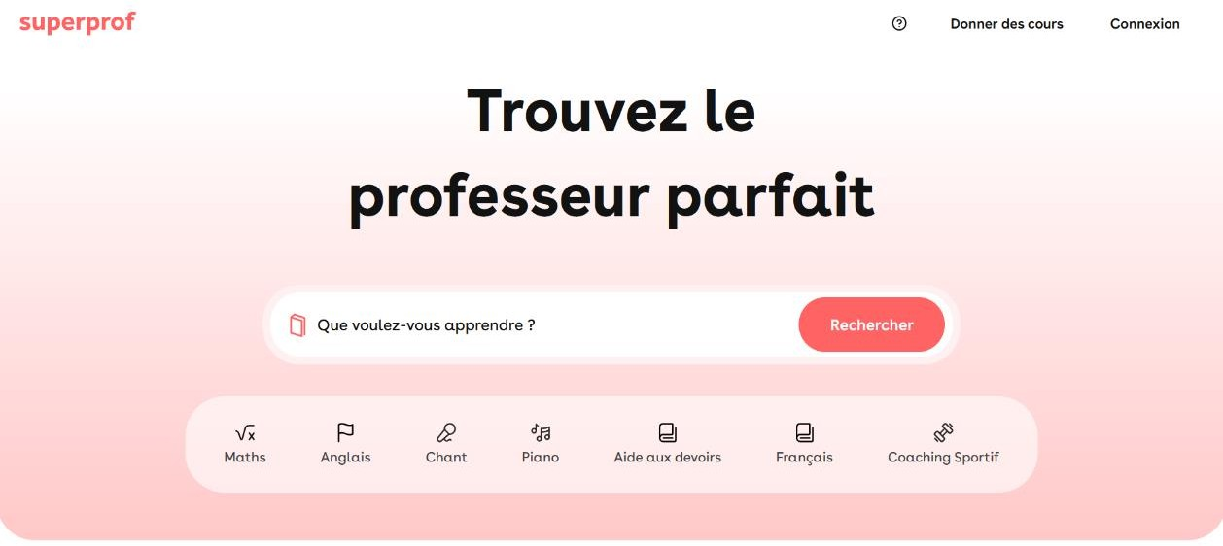

Figure 1 : page d’accueil de la plateforme Superprof [1].

### Anacours

Anacours est une plateforme de soutien scolaire en ligne reconnue pour ses services de tutorat professionnels. Elle propose des cours particuliers dans diverses matières et niveaux scolaires, facilitant la mise en relation entre les enseignants et les parents [2].



Figure 2 : page d’accueil de la plateforme Anacours [2].

### Teach’r

Teach'r est une plateforme en ligne qui met en relation des enseignants qualifiés et des élèves cherchant des cours de soutien personnalisés. Les enseignants sont sélectionnés pour leur expertise et leur expérience, offrant une variété de matières allant des mathématiques aux langues étrangères. La flexibilité est au cœur de l'offre de Teach'r, avec la possibilité de choisir les horaires et les modalités d'enseignement [3].



Figure 3 : Page d'acceuil Teach'r [3]

### Apprentus

Apprentus est une plateforme en ligne qui connecte des Enseignants indépendants avec des élèves cherchant des cours particuliers. La plateforme propose une variété de cours dans différents domaines, allant des mathématiques à la musique en passant par les langues. Les Enseignants sont sélectionnés pour leur expertise, et les élèves peuvent consulter leurs profils, lire les avis et les contacter directement pour planifier les cours [4].



Figure 4 : page d’accueil de la plateforme Apprentus [4]

### Varsity Tutors

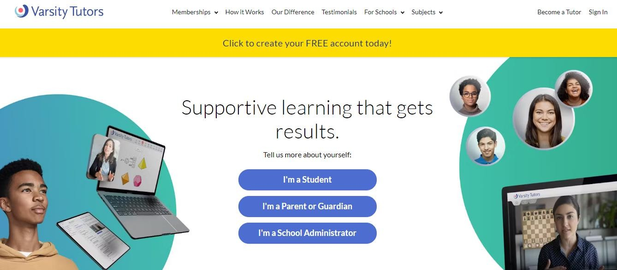Varsity Tutors est une plateforme en ligne proposant une variété de services d'enseignement personnalisé, de cours particuliers en personne à des sessions en ligne et des ressources éducatives. Elle offre des cours dans diverses matières, avec des enseignants qualifiés sélectionnés pour leur expertise [5].

Figure 5 : page d’accueil de la plateforme Varsity Tutors [5]

## Au niveau national

### TUTOR

TUTOR est une application pair-à-pair (P2P) qui facilite la mise en relation entre les enseignants et les parents d'élèves. Avec cette application, vous pouvez trouver un enseignant pour des cours particuliers, bénéficier d'un suivi étroit des progrès de votre enfant et garantir un encadrement de qualité basé sur les retours de l'enseignant. TUTOR s'adresse non seulement aux parents et à leurs enfants, mais également aux enseignants [6].

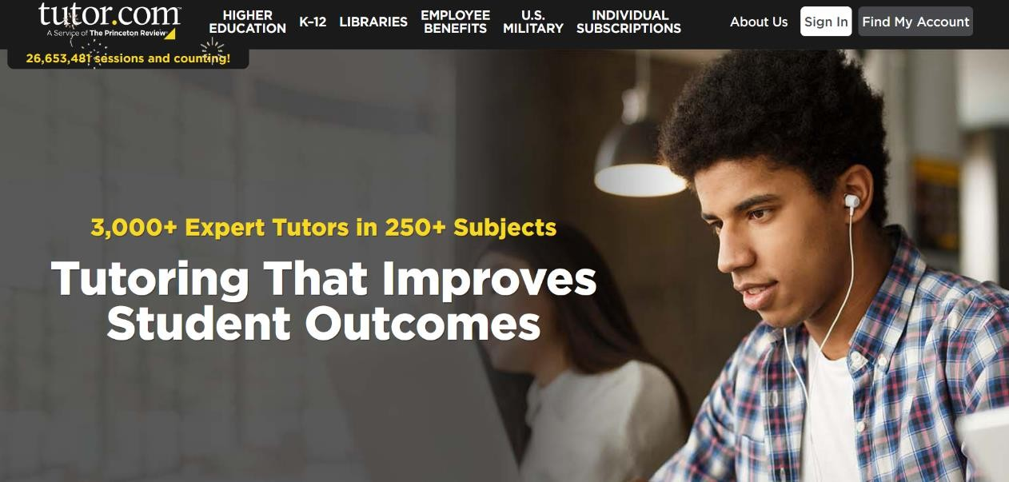

Figure 6 : page d’accueil de la plateforme Tutor [6].

### Karrini

Karrini est à la fois un site internet et une application mobile qui offre une plateforme de mise en relation entre les enseignants, appelés "PROFES", et les étudiants désireux d'acquérir de nouvelles connaissances. La philosophie fondatrice de Karrini repose sur le principe selon lequel toute personne détenant des connaissances peut les partager avec d'autres, et ce, dans une variété de domaines allant du soutien académique au développement personnel, en passant par les arts et loisirs, les langues, l'informatique, le sport, la musique, et bien d'autres encore [7].



Figure 7 : page d’accueil de la plateforme Karrini [7].

### EnseignantParticulier

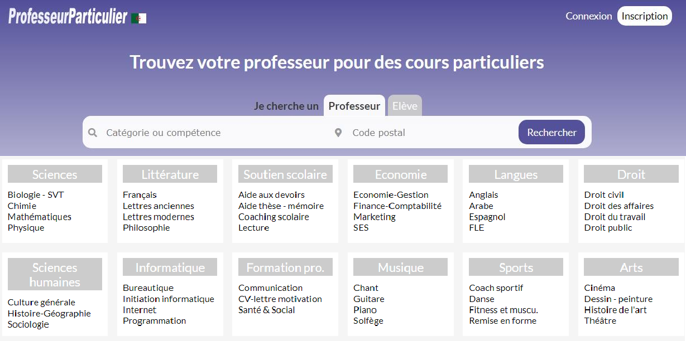 EnseignantParticulier est une plateforme en ligne dédiée à la mise en relation d'enseignants particuliers avec des élèves. Cette plateforme offre aux élèves la possibilité de trouver des Enseignants qualifiés dans une variété de matières, allant des mathématiques aux langues en passant par les sciences et les arts. Les enseignants présents sur le site sont sélectionnés pour leur expertise et leur expérience dans leur domaine d'enseignement respectif. Les élèves peuvent parcourir les profils des enseignants, consulter leurs qualifications, leurs tarifs et leurs disponibilités, et choisir celui qui correspond le mieux à leurs besoins [8].

Figure 8 : page d’accueil de la plateforme EnseignantParticulier [8].

## Promotion et visibilité des enseignants à l'ère des réseaux sociaux

De nos jours, de nombreux enseignants utilisent les réseaux sociaux tels que Facebook, Instagram, Twitter, YouTube et TikTok comme outils pour promouvoir leurs services et se faire connaître. Ces plateformes offrent aux enseignants une vitrine virtuelle pour partager leur expertise, leur expérience et leur passion pour l'enseignement. Ils peuvent publier du contenu pertinent, tel que des conseils pédagogiques, des tutoriels, des leçons en ligne ou des témoignages d'anciens élèves, afin d'attirer l'attention des parents et des élèves potentiels. De plus, les enseignants peuvent utiliser les fonctionnalités publicitaires de ces réseaux sociaux pour cibler spécifiquement leur public et promouvoir leurs services de manière plus efficace. Grâce à une utilisation stratégique des réseaux sociaux, y compris YouTube pour des vidéos éducatives, les enseignants peuvent accroître leur visibilité, élargir leur clientèle et établir une réputation solide dans le domaine de l'éducation.

### 3.4. Collaboration entre écoles privées et enseignants renommés

Actuellement, les écoles privées choisissent de parrainer des cours de soutien scolaire animés par des enseignants de renom, elle crée une alliance puissante entre l'excellence académique et l'expertise pédagogique de premier plan. Ces cours complémentaires, conçus pour offrir une approche approfondie de l'apprentissage, sont dispensés par des éducateurs de renom qui apportent leur savoir-faire éprouvé et leur passion pour l'enseignement. Cette initiative incarne l'engagement de l'école envers le succès éducatif de ses élèves, offrant une expérience enrichissante et inspirante qui renforce les fondations de l'apprentissage.

# Analyse et critiques :

## Les plateformes internationales

### Superprof :

|  |  |
| --- | --- |
| Points forts : | Points faibles : |
| * Large sélection d'enseignants dans diverses matières. * Plateforme facile à utiliser pour la recherche et la réservation de cours. * Possibilité de consulter les avis et les évaluations des enseignants. | * Manque de transparence concernant les qualifications et l'expérience des enseignants. * Variabilité de la qualité de l'enseignement en raison de la diversité des profils d'enseignants. |

Tableau 1 : Points faibles et forts de superprof

### Anacours

|  |  |
| --- | --- |
| Points forts : | Points faibles : |
| * Offre de cours particuliers à domicile et en ligne dans un large éventail de matières. * Sélection rigoureuse des enseignants pour garantir la qualité de l'enseignement. * Possibilité de bénéficier de cours de groupe et de stages intensifs. | * Manque de transparence concernant les qualifications et l'expérience des enseignants. * Variabilité de la qualité de l'enseignement en raison de la diversité des profils d'enseignants. * Tarifs élevés, rendant l'accès à l'éducation supplémentaire coûteux pour certaines familles. |

Tableau 2 : Points forts et faibles d'anacours

### Teach’r

Tableau 3 : Points faibles et forts de Teach’r

|  |  |
| --- | --- |
| Points forts : | Points faibles : |
| * Mise en relation entre les enseignants et les élèves pour des cours particuliers personnalisés. * Flexibilité des horaires et des modalités d'enseignement. * Système de feedback transparent pour garantir la qualité des cours. | * Manque de visibilité (n'est pas populaire) par rapport à d'autres plateformes plus établies, ce qui peut limiter le choix des enseignants pour les élèves. |

### Apprentus

|  |  |
| --- | --- |
| Points forts : | Points faibles : |
| * Offre de cours particuliers dans de nombreuses matières et domaines d'intérêt. * Possibilité de consulter les profils des enseignants et de lire les avis des élèves. * Variété de formats de cours disponibles, y compris des cours en personne et en ligne. | * La qualité de l'enseignement peut varier en fonction des profils individuels des enseignants. |

Tableau 4 :Points faibles et forts d’Apprentus

### Varsity Tutors

|  |  |
| --- | --- |
| Points forts : | Points faibles : |
| * Offre de services d'enseignement personnalisé, y compris des cours particuliers, des sessions en ligne et des ressources éducatives. * Sélection rigoureuse des enseignants pour garantir l'expertise et la qualité de l'enseignement. * Possibilité d'accéder à des outils de diagnostic et de suivi des progrès des élèves. | * Principalement basé aux États-Unis, ce qui peut limiter l'accès pour les élèves en dehors de ce pays. |

Tableau 5 : Points faibles et forts de Varsity tutors

## Les Plateformes nationales

### TutorDZ :

Tableau 6 : Points faibles et forts de TutorDZ

|  |  |
| --- | --- |
| Points forts : | Points faibles : |
| * Interface conviviale et facile à naviguer. * Grande variété de matières et de niveaux scolaires. * Possibilité de trouver des enseignants locaux en Algérie. | * Vérification des qualifications et de l'expérience des enseignants moins rigoureuse. * Limitations de disponibilité des enseignants dans certaines régions ou pour certaines matières moins courantes. |

* + 1. **Karrini :**

|  |  |
| --- | --- |
| Points forts : | Points faibles : |
| * Offre une gamme diversifiée de matières et de services. * Permet aux enseignants de proposer leurs cours, favorisant une plus grande variété d'offres éducatives. * Présence sur les réseaux sociaux pour promouvoir la plateforme et attirer de nouveaux utilisateurs. | * Manque de transparence dans la vérification des qualifications des enseignants et la qualité de l'enseignement. * Disponibilité des enseignants et facilité de prise de rendez-vous pourraient être améliorées pour garantir une meilleure expérience utilisateur. |

Tableau 7 : Points faibles et forts de Karrini

### Enseignant Particulier :

Tableau 8 : Points faibles et forts d’Enseignant particulier

|  |  |
| --- | --- |
| Points forts : | Points faibles : |
| * Interface conviviale pour rechercher et contacter les enseignants. * Variété de matières avec possibilité de trouver des enseignants locaux. * Fonctionnalité de notation et de commentaires pour voir l'expérience des élèves. | * Défi de vérification des qualifications des enseignants. * Influence potentielle sur la qualité de l'enseignement. * Possibilité d'ajouter des fonctionnalités supplémentaires pour améliorer l'expérience globale. |

## Cas de la promotion et de la visibilité des enseignants à l'ère des réseaux sociaux

|  |  |
| --- | --- |
| Points forts : | Points faibles : |
| Portée mondiale accrue Personnalisation du contenu  Interactions directes avec les élèves et les parents | Concurrence intense  Besoin de compétences en marketing numérique Risque de surexposition et de contenu de faible qualité |

Tableau 9 : Points faibles et forts de cas de la promotion et de la visibilité des enseignants

## Collaboration entre écoles privées et enseignants renommés

|  |  |
| --- | --- |
| Points forts : | Points faibles : |
| * Excellence académique grâce à l'expertise des enseignants renommés. * Renommée et prestige accru pour l'école privée. * Inspiration et motivation des élèves par des modèles inspirants (les enseignants). | * Coûts élevés entraînant des frais de scolarité plus élevés. * Concentration excessive sur l'élite au détriment de la diversité et de l'inclusion. * Pression élevée sur les enseignants pour obtenir des résultats exceptionnels. |

Tableau 10 : Points faibles et forts de collaboration entre écoles privée et enseignant renommes

# Suggestions

Après avoir examiné et critiqué les plateformes existantes, nous recommandons la création d'une plateforme de mise en relation entre enseignants proposant des cours de soutien scolaire et les parents d'élèves. À cette fin, voici les fonctionnalités suggérées :

* Permettre aux parents de filtrer les enseignants selon des critères spécifiques (matière, localisation, disponibilités).
* Offrir des profils détaillés des enseignants avec leurs qualifications, expérience, matières enseignées et évaluations par d'autres parents.
* Intégrer un système de notation et d'évaluation pour assurer transparence et qualité.
* Faciliter la communication directe entre parents et enseignants via des outils de messagerie instantanée.
* Permettre aux enseignants de mettre à jour leur calendrier de disponibilités en temps réel.

# Conclusion

Le chapitre explore les cours de soutien scolaire et les défis liés à la recherche d'enseignants qualifiés. Les plateformes nationales et internationales existantes sont analysées, mettant en lumière leurs forces et leurs faiblesses. Des suggestions sont proposées pour une nouvelle plateforme, mettant l'accent sur la transparence des qualifications des enseignants, la personnalisation des services et l'innovation des fonctionnalités pour améliorer l'expérience des utilisateurs.

Dans le chapitre suivant, nous présentons la modélisation de notre solution et suivant les étapes d’une démarche précise.

# Chapitre 2 : Spécification des besoins, analyse et conception

1. **Introduction**

Ce chapitre traite de la représentation des divers éléments de la plateforme. Ainsi, nous avons adoptées une approche de développement qui repose sur les étapes du processus unifié (UP) [9], qui utilise le langage de modélisation UML (Unified Modeling Language) [10].

Ensuite, nous exposons la transition du diagramme de classe vers le modèle relationnel, ou les tables de la base de données sont représentées.

# Méthodologie de développement de logiciel

## Processus unifié (up) :

Le processus unifié est une approche de développement logiciel axée sur l’architecture et orientée objet. Cette approche repose sur les exemples concerts, qui expliquent les besoins et les situations des utilisateurs du système [11] [12].

## Modélisation

### Langage de modélisation UML :

Les concepts et les relations de la programmation orientée objet peuvent être représentés à l’aide du langage de modélisation UML, qui est semi-formel et normalisé les langages de programmations, les domaines d’application et les processus de développement ne sont pas influencés par UML ce qui lui confère une grande polyvalence et une grande souplesse [9]. La notation utilisation UML diminue l’incertitude et les incompréhensions [12].

### Outil de modélisation :

Visual paradigm est un logiciel de dessin graphique. Il permet de réaliser des diagrammes de différents types [13].

# Spécification des besoins du système :

Dans cette étape, il s’agit d’examiner le contexte et la portée du système. Cette tâche consiste à identifier les utilisateurs clés du système, les fonctionnalités ainsi que les performances attendues de notre plateforme.

## Spécification des utilisateurs :

Les utilisateurs qui sont dans notre plateforme sont :

* L’administrateur : son rôle est de gérer l’intégralité de la plateforme.
* Enseignant (tuteur) : son rôle et de publier des offres de services détaillant les matières enseignées, les niveaux scolaires couverts et les disponibilités.
* Parent d’élèves : Cherche les cours de soutiens pour son enfant.

## Spécification des besoins fonctionnels :

Le système à instaurer doit satisfaire les besoins de tous les utilisateurs. Ci-dessous, nous exposons ces conditions fonctionnelles qui déterminent un comportement d’entrée/sortie :

### L’authentification :

Il s’agit d’une démarche ou l’utilisateur choisit le type de compte qu’il souhaite créer, qu’il soit parent d’élève ou un enseignant, puis il doit compléter un formulaire correspondant à ce type de compte.

**Parent d’élève** : Pour un compte parent d'élève, fournir son prénom, son nom, son adresse e-mail, son numéro de téléphone et son mot de passe.

**Enseignant** : en plus de ces informations, l’enseignant devra sélectionner son module et le cycle.

### Les fonctionnalités de l’administrateur

Les fonctionnalités de l’administrateur sont :

- **Gestion des utilisateurs et des inscriptions :** Superviser les inscriptions des enseignants et des parents d'élèves sur la plateforme, vérifier les informations fournies lors de l'inscription, approuver les nouveaux comptes d'utilisateur.

### Les fonctionnalités du parent d’élève :

**Recherche d'enseignants :** Permet au parent de rechercher des enseignants en fonction de critères spécifiques tels que la matière enseignée, le niveau d'expérience de l’enseignant.

**Affichage des profils des enseignants :** Donne accès aux profils détaillés des Enseignants, y compris leur formation, leur expérience, leurs horaires disponibles et leurs tarifs.

**Gestion des évaluations et des commentaires :** Permet aux parents de laisser des évaluations et des commentaires sur les enseignants avec lesquels ils ont travaillé, ce qui peut être utile pour d'autres parents lors de leur recherche.

**Contacter les enseignants :** permet au parent de contacter les enseignants pour les demandes de prestation.

### Les fonctionnalités de l’enseignant :

Les fonctionnalités de l’enseignant sont :

**Gestion d'un profil** : L’enseignant peut créer un profil détaillé comprenant des informations telles que ses qualifications, son expérience, les matières qu'il enseigne, ses méthodes d'enseignement, ses disponibilités.

**Gestion des disponibilités :** Permet à l’enseignant de définir ses horaires de disponibilité pour les cours, en indiquant les jours et les heures où il est disponible pour enseigner.

**Gestion de demandes de cours :** L’enseignant peut recevoir des demandes de cours de la part des parents ou des élèves intéressés et les accepter ou les rejeter en fonction de ses disponibilités et de ses préférences.

**Consulter les évaluation et commentaires :** L’enseignant peut consulter des évaluations et des commentaires de la part des parents/élèves après les cours, ce qui peut aider à améliorer sa prestation et sa réputation sur la plateforme.

## Spécification des besoins non fonctionnels :

Ils concernent les caractéristiques du système, indépendamment de ses fonctionnalités spécifiques, et englobent des limitations liées à sa mise en place, son exploitation et sa maintenance.

* Ergonomie : l'objectif est de rendre l'interface utilisateur intuitive, conviviale et adaptée aux besoins des utilisateurs en utilisant React.js [14] et un design simple.
* Fiabilité : la plateforme doit assurer la disponibilité, la continuité et la cohérence des données et des services, grâce à des dispositifs de sauvegarde et de gestion des erreurs.
* Rapidité : les performances du système doivent être améliorées pour garantir une réponse rapide aux demandes des utilisateurs, avec des traitements optimisés pour réduire les temps d'attente.
* Maintenabilité : la conception de la plateforme doit suivre les normes de codage et adopter des méthodes de développement évolutives, avec un code clair et bien commenté pour faciliter la maintenance future.
* Évolutivité : la plateforme doit être modulaire, extensible et adaptable pour supporter une hausse de la charge et du nombre d'utilisateurs sans compromettre ses performances.

# Phase 02 : Analyse :

Au cours de cette étape, nous effectuons la représentation graphique des diagrammes de cas d'utilisation qui ont été repérés lors de la définition des besoins. La description textuelle de certains cas d'utilisation pertinents, ainsi que la modélisation de leurs scénarios à l'aide de diagrammes de séquence**.**

## Diagramme de cas d’utilisation :

Dans notre plateforme, chaque utilisation correspond à un service spécifique offert par le système. Il met en évidence les échanges entre les acteurs et le système. Pour organiser efficacement les fonctionnalités de la plateforme, nous avons opté pour la création de diagrammes de cas d'utilisation qui correspondent à chaque acteur.

### 4.1.1 Diagramme de cas d’utilisation « inscription » :

Figure 9 : diagramme de cas d’utilisation « inscription »

### 4.1.2. Diagramme de cas d’utilisation de l'administrateur :

Figure 10 : diagramme de cas d’utilisation de l’administrateur

### Diagramme de cas d’utilisation de parent d’élève :

Figure 11 : diagramme de cas d’utilisation de parent d’élève

### Diagramme de cas d’utilisation d’Enseignant :

Figure 12 : Diagramme de cas d’utilisation d’enseignant

## Description textuelle de principaux cas d’utilisation

### Authentification

|  |  |
| --- | --- |
| Cas d’utilisation | Création de compte utilisateur |
| Acteur principal | Utilisateur |
| Objectif | Créer un compte utilisateur en tant que parent d'élève ou en tant qu’Enseignant. |
| Précondition | L'utilisateur accède à la page de création de compte. |
| Scénario nominal | L'utilisateur accède à la page de création de compte.  L'utilisateur sélectionne le type de compte qu'il souhaite créer : parent d'élève ou Enseignant.  Si l'utilisateur choisit "Parent d'élève", il fournit son prénom, son nom, son adresse e-mail, son numéro de téléphone et son mot de passe, y compris les détails sur l'élève, les matières demandées et les disponibilités.  Si l'utilisateur choisit "Enseignant", en plus des informations requises pour un parent d'élève, il saisit sa formation, son expérience, ses méthodes d'enseignement, ses horaires disponibles et ses tarifs.  L'utilisateur valide les informations fournies.  Le système enregistre les informations du nouvel utilisateur. |
| Scénario alternatif | Si l'utilisateur fournit des informations incorrectes ou manquantes, un message d'erreur s'affiche, demandant à l'utilisateur de corriger les informations.  Si l'utilisateur tente de créer un compte avec une adresse e-mail déjà utilisée, un message d'erreur s'affiche, l'informant que cette adresse e-mail est déjà associée à un compte existant. L'utilisateur doit alors utiliser une autre adresse e-mail ou récupérer son mot de passe si nécessaire.  Si l'utilisateur abandonne la création du compte en cours de route, il est redirigé vers la page d'accueil ou une autre page de son choix. |

Tableau 11 : description textuelle d’authentification

### Gestion des utilisateurs

|  |  |
| --- | --- |
| Cas d’utilisation | Gestion des utilisateurs |
| Acteur principal | Administrateur |
| Objectif | Gérer les comptes utilisateur de la plateforme. |
| Précondition | L'administrateur est connecté à l'interface d'administration de la plateforme. |
| Scénario nominal | L'administrateur accède à la section de gestion des utilisateurs. L'administrateur sélectionne l'option de création, modification ou suppression de comptes utilisateur.  Selon l'option choisie, l'administrateur remplit les informations nécessaires et valides l'action.  Le système enregistre les modifications apportées aux comptes utilisateur. |
| Scénario alternatif | Si les informations fournies sont incorrectes ou incomplètes, l'administrateur reçoit un message d'erreur et doit corriger les informations avant de valider.  Si une tentative de suppression de compte échoue en raison de dépendances ou de contraintes, l'administrateur est informé de la raison de l'échec de l'opération. |

Tableau 12 : description textuelle de gestion des utilisateurs

### Recherches d’Enseignant

|  |  |
| --- | --- |
| Cas d’utilisation | Recherche d’Enseignants |
| Acteur principal | Parent d'élève |
| Objectif | Trouver un Enseignant correspondant aux besoins spécifiques de l'élève. |
| Précondition | L'utilisateur est connecté en tant que parent d'élève.  La plateforme de recherche d’Enseignants est accessible. |
| Scénario nominal | L'utilisateur accède à la fonctionnalité de recherche d’Enseignants. L'utilisateur spécifie les critères de recherche tels que la matière enseignée et le niveau d'expérience de l’Enseignant.  Le système affiche une liste d’Enseignants correspondant aux critères de recherche.  L'utilisateur parcourt les profils des Enseignants affichés.  L'utilisateur sélectionne un Enseignant qui correspond à ses besoins et ses préférences.  Le système affiche le profil détaillé de l’Enseignant choisi. |
| Scénario alternatif | Si aucun Enseignant ne correspond aux critères de recherche spécifiés, le système affiche un message indiquant qu'aucun résultat n'a été trouvé et invite l'utilisateur à ajuster ses critères de recherche.  Si la connexion de l'utilisateur échoue pendant la recherche, le système affiche un message d'erreur et propose à l'utilisateur de réessayer ultérieurement ou de contacter le support technique.  Si le système rencontre des problèmes techniques lors de l'affichage des profils des Enseignants, un message d'erreur est affiché, informant l'utilisateur du problème et lui recommandant de réessayer ultérieurement. |

Tableau 13 : description textuelle recherche d’enseignant

### Affichage des profils des Enseignants

|  |  |
| --- | --- |
| Cas d’utilisation | Affichage des profils des Enseignants |
| Acteur principal | Parent d'élève |
| Objectif | Accéder aux profils détaillés des Enseignants pour évaluer leur adéquation avec les besoins de l'élève. |
| Précondition | Le parent d'élève est connecté à son compte sur la plateforme et a effectué une recherche d’Enseignants. |
| Scénario nominal | Le parent d'élève consulte les résultats de sa recherche d’Enseignants. Le parent d'élève sélectionne un profil d’Enseignant pour afficher les détails.  La plateforme affiche le profil détaillé de l’Enseignant, y compris sa formation, son expérience, ses méthodes d'enseignement, ses horaires disponibles et ses tarifs.  Le parent d'élève examine les informations fournies pour prendre une décision éclairée. |
| Scénario alternatif | Si le profil de l’Enseignant ne contient pas suffisamment d'informations ou si des informations importantes sont manquantes, le parent d'élève peut décider de contacter directement l’Enseignant pour obtenir plus de détails. |

Tableau 14 : description textuelle d’affichage des profils des enseignants

### Gestion des disponibilités

|  |  |
| --- | --- |
| Cas d’utilisation | Gestion des disponibilités |
| Acteur principal | Enseignant |
| Objectif | Définir ses horaires de disponibilité pour les cours. |
| Précondition | L’Enseignant est connecté à son compte sur la plateforme. |
| Scénario nominal | L’Enseignant accède à la fonction de gestion des disponibilités. L’Enseignant sélectionne les jours de la semaine et les heures où il est disponible pour enseigner.  L’Enseignant valide les horaires de disponibilité.  La plateforme enregistre les disponibilités de l’Enseignant. |
| Scénario alternatif | Si l’Enseignant modifie ses disponibilités existantes, tous les cours déjà planifiés en conflit avec les nouvelles disponibilités seront automatiquement annulés ou déplacés, et les élèves concernés seront notifiés. |

Tableau 15 : description textuelle gestion des disponibilités

### Réception de demandes de cours

|  |  |
| --- | --- |
| Cas d’utilisation | Réception de demandes de cours |
| Acteur principal | Enseignant |
| Objectif | Recevoir et gérer les demandes de cours des parents ou des élèves intéressés. |
| Précondition | L’Enseignant est connecté à son compte sur la plateforme. |
| Scénario nominal | L’Enseignant accède à la section des demandes de cours. L’Enseignant consulte les demandes reçues, y compris les détails sur l'élève, les matières demandées et les disponibilités.  L’Enseignant accepte ou rejette les demandes en fonction de ses disponibilités et de ses préférences.  La plateforme notifie l'élève ou le parent de la décision de l’Enseignant. |
| Scénario alternatif | Si un Enseignant n'est pas disponible pour accepter une demande de cours, la plateforme peut proposer automatiquement une alternative en recommandant d'autres Enseignants disponibles pour répondre aux besoins de l'élève. |

Tableau 16 : description textuelle réception demande de cours

## Diagrammes de séquence

Le but essentiel du diagramme de séquence est de visualiser de manière précise les interactions entre les acteurs et le système, en mettant en évidence la séquence chronologique des échanges. Cette représentation se fait en prenant en compte les cas d'utilisation spécifiques ainsi que les différents scénarios qui leur sont associés.

### Diagramme de séquence du cas d’utilisation « s'authentifier » :

Figure 13 : diagramme de séquence du cas d’utilisation « s'authentifier »

### Diagramme de séquence du cas d’utilisation « Gestion des utilisateurs » :

Figure 14 : diagramme de séquence du cas d’utilisation « Gestion des utilisateurs »

### Diagramme de séquence du cas d’utilisation « Affichage des profils des Enseignants » :

Figure 15: diagramme de séquence du cas d’utilisation « Affichage des profils des Enseignants »

### Diagramme de séquence du cas d’utilisation « Gestion des disponibilités » :

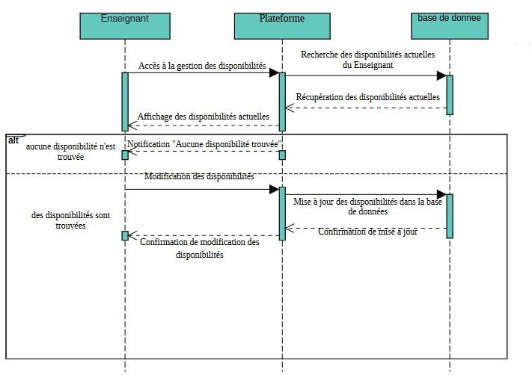

Figure 16 : diagramme de séquence du cas d’utilisation « Gestion des disponibilités »

# Phase 03 : Conception :

Dans cette étape, il s'agit de concevoir notre plateforme. Nous commençons par représenter les divers éléments de notre plateforme et leurs liens entre eux en utilisant le diagramme de classe.

## 5.1 : Diagramme de classe :

Le diagramme de classes présente les différentes classes qui composent le système ainsi que leurs liens entre elles. De manière générale, il représente la structure statique d'un système en ce qui concerne les classes et les relations entre ces classes.

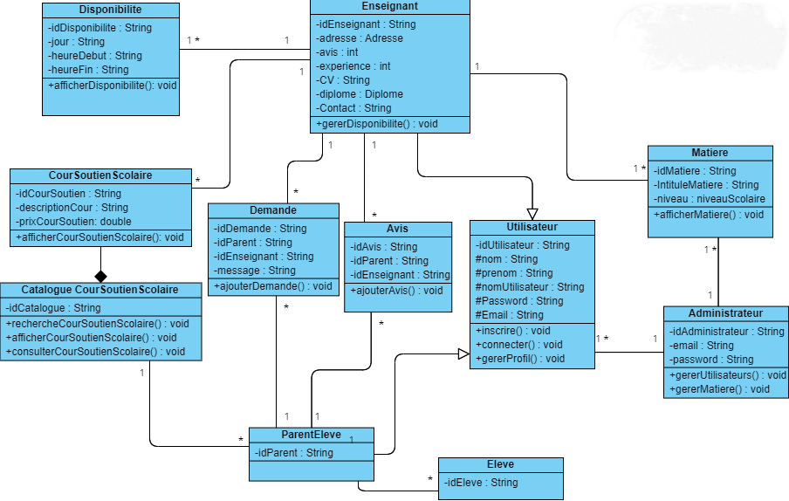

Figure 17 : diagramme de classe

## 5.2. Le modèle non relationnel :

### **5.2.1. Le modèle NoSQL*:***

NoSQL (pour Not Only SQL) est un terme qui fut inventé au tout début des années 2000. À cette époque, la très grande majorité des bases de données étaient de type SQL, c'est-à-dire avec des modèles de données relationnelles, organisées sous forme de tables. Ce modèle relationnel a été très étudié et très utilisé au sein des entreprises. [15]

Comme évoqué, la principale différence avec le modèle SQL vient dans l’absence d’un modèle relationnelle, ce qui signifie que les données ne sont plus matérialisées et représentées par des tables. Cette absence (ou flexibilité, en fonction des modèles) de schéma de données permet de faire évoluer l'architecture de la base de données avec le temps, ce qui est beaucoup plus difficile dans un contexte SQL. [15]

Parmi les bases dites NoSQL, nous retrouvons plusieurs modèles de bases de données :

* Les bases orientées **colonnes** : Cassandra, AWS DynamoDB, HBase.
* Les bases orientées **documents** : MongoDB, Elasticsearch.
* Les bases orientées **clé/valeur** : Redis, Memcached.
* Les bases orientées **graphes** : Neo4j, InfluxDB. [15]

### Les bases de données orientées documents :

Au sein des bases orientées documents -ce qui on a utilisé dans notre projet-, les collections de documents sont prises en compte, avec chaque document contenant une liste de champs clé/valeur. Les documents utilisent principalement le format JSON ou XML.

Chaque document est structuré de manière distincte, ce qui offre une grande souplesse au sein d'une même collection. Chaque document est comme une ligne d’un tableau dans une base de données relationnelle, et une collection est comme un tableau, donc l’ensemble des documents est une collection et l’ensemble des collections est la base de données. Il convient de noter qu'il est envisageable d'inclure des schémas de données afin de limiter au maximum la structure.

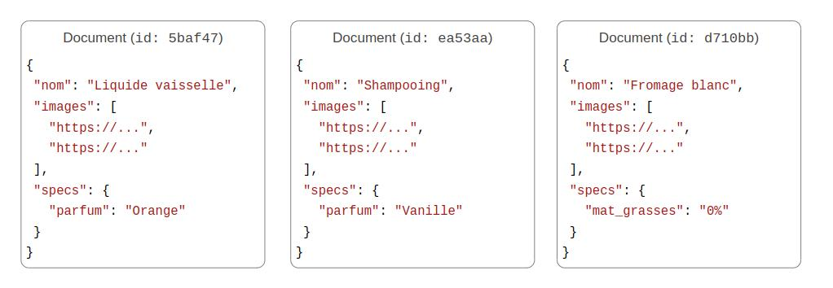

Figure 18 : exemples des documents dans use collections dans une bdd noSQL[15]

### **Modélisation des collections** :

|  |  |
| --- | --- |
| Collections | Champs |
| Administrateur | * Id * Email * Password |
| Parent | * Id * Email * Password * UserName * ProfilePic |
| Enseignant | * Id * Email * Password * Username * ProfilePic * Avis * Modules * Experience * Cv * Identite * Disponibilite * Localisation * Activated |
| Avis | * Id * Parent_id * Enseignant_id * Commentaire * Etoiles |
| Demande | * Id * Parent_id * Enseignant_id * Message * Checked |

Tableau 17 : Description des collections

# Conclusion :

Dans ce chapitre, nous avons présenté la spécification des besoins, l’analyse et la conception de notre plateforme. Nous avons illustrés les différents aspects de notre solution par les diagrammes UML. Dans le chapitre suivant, nous examinerons la dernière étape de notre projet, qui implique la mise en place de la plateforme. Les différents outils qui ont été employés seront exposés, ainsi que quelques interfaces de la plateforme.

# Chapitre 3 : Implémentation

1. **Introduction :**

Au cours de ce chapitre, nous allons examiner en détail les différentes étapes de la création de notre plateforme, ainsi que les langages et technologies employés lors de son élaboration. Nous allons aussi exposer les interfaces principales de notre plateforme.

# Outils de développement

## Langages :

Les langages de programmation sont essentiels pour concevoir des applications. Ils proposent la syntaxe et les caractéristiques requises pour la rédaction d'instructions et d'algorithmes. Grâce aux langages, les développeurs ont la possibilité de définir le fonctionnement et la logique des applications, d'interagir avec les utilisateurs et de manipuler les informations. Le choix du langage varie en fonction des exigences particulières du projet et des compétences disponibles dans chaque langage.

### JavaScript (JS) :

JavaScript a été choisi comme langage de programmation principal car il est polyvalent et largement utilisé. Grâce à cela, nous avons pu concevoir des fonctionnalités interactives pour les clients et gérer les opérations pour les serveurs. Son haut niveau de performance et son large éventail de bibliothèques et de frameworks en font une option solide. [19]



Figure 19 : JavaScript

### HTML (langage de balisage hypertexte) :

HTML est un langage de balisage qui permet d’organiser le contenu d'une page web. Il est perçu comme le fondement de la conception de sites web. La structure logique d'une page est décrite par des balises utilisées dans HTML, comme les titres, les paragraphes, les images, les liens, les tableaux, etc.

Le navigateur web interprète les balises HTML afin d'afficher le contenu de manière adéquate. [20]



Figure 20 : HTML

### CSS (Cascading Style Sheets) :

Le CSS est utiliser afin de personnaliser et de structurer notre application. Il propose une grande souplesse et une personnalisation sophistiquée pour la conception de l'interface utilisateur.

Conjointement avec le Framework Tailwind CSS et la bibliothèque DaisyUI, nous avons utilisé CSS afin de simplifier le développement et d'améliorer le design de notre application. [21]

Figure 21:CSS

## Frameworks :

Les frameworks jouent un rôle crucial dans la création d'applications. Ils proposent des architectures, des collections et des modèles de conception préétablis qui rendent la création d'applications fonctionnelles et évolutives plus facile. Les frameworks offrent aux développeurs la possibilité de se focaliser sur le logique métier de leur application plutôt que sur des aspects techniques spécifiques. En offrant une structure et des fonctionnalités de base, ils accélèrent le processus de développement tout en garantissant la cohérence et la stabilité du code.

### Express.js

Express.js représente un framework web à la fois minimaliste et souple pour Node.js. Sa création d'applications web et d'API est simplifiée en offrant des fonctionnalités et des outils prêts à être utilisés.

La gestion des routes, des requêtes et des réponses HTTP sont simplifiée grâce à Express.js, qui permet également de gérer les middlewares afin d'ajouter des fonctionnalités supplémentaires à une application. Sa popularité repose sur sa facilité d'utilisation et son adaptabilité remarquable, ce qui en fait une option appréciée pour le développement web côté serveur.



Figure 22 : Express.Js

### Tailwind CSS :

Le framework CSS Tailwind est un outil utilitaire qui facilite la création rapide d'interfaces utilisateur personnalisées. À la différence des frameworks CSS classiques qui offrent des composants prédéfinis, Tailwind CSS se focalise sur la gestion modulaire des styles grâce à la fourniture d'outils (classes CSS). Plutôt que de créer du CSS sur mesure, vous décrivez le style des éléments de votre interface en utilisant les classes prédéfinies de Tailwind CSS. Cela facilite la personnalisation et offre une flexibilité accrue dans la conception des interfaces. La popularité de Tailwind CSS réside dans sa simplicité d'utilisation et sa capacité à accélérer le développement frontend.

Figure 23 : tailwind css

## Bibliothèques :

Les bibliothèques rassemblent des ensembles de fonctions et de modules déjà existants qui simplifient la création d'applications en offrant des fonctionnalités particulières. Les développeurs peuvent tirer parti de ces ressources précieuses afin d'accélérer le processus de développement et d'améliorer l'efficacité de leurs projets. Les bibliothèques permettent aux développeurs d’économiser du temps et de se concentrer davantage sur le logique métier de leurs applications en proposant des composants et des solutions prêtes à l'emploi. Elles encouragent aussi la possibilité de réutiliser le code, ce qui favorise la stabilité et la durabilité des projets.

### React js :

 React est une bibliothèque JavaScript gratuite. Meta et une communauté de développeurs individuels et d'entreprises assurent sa maintenance.

Figure 24 : react js

### DaisyUI

DaisyUI est une collection de modules spécifiquement développée pour être utilisée avec Tailwind CSS. Elle nous a offert un ensemble d’éléments prêts à être utilisés et personnalisables, ce qui facilite la création de l'interface utilisateur. En incluant cela dans notre projet, nous avons réussi à améliorer l'aspect esthétique tout en préservant la cohérence et la réutilisabilité des éléments.

Figure 25: daisyUI

## Les technologies utilisées :

Au sein de notre projet, nous avons employé divers outils et technologies afin de simplifier le développement et d'améliorer notre flux de travail. La mise en œuvre de ces technologies nous a apporté des bénéfices importants dans notre projet. VS Code a renforcé notre processus de développement grâce à son interface conviviale et ses multiples fonctionnalités. Grâce à Node.js, nous avons pu concevoir une structure de serveur performante et réactive. Mongodb nous a proposé une interface conviviale afin de gérer notre base de données de manière efficace.

### Vs Code :

VS Code est largement utilisé par les développeurs en tant qu'environnement de développement intégré (IDE). Il propose une interface facile à utiliser, des options d'édition de code avancées et des extensions personnalisables. Le choix de VS Code a été fait en raison de sa polyvalence, de sa compatibilité avec différentes plateformes et de son vaste écosystème d'extensions, ce qui a renforcé notre productivité et notre collaboration en équipe.



Figure 26 : Vs Code

### Node.js :

Le serveur Node.js est un environnement d'exécution JavaScript côté serveur qui permet de mettre en œuvre du code JavaScript. Sa programmation asynchrone et non bloquante lui permet d'être adapté aux applications web évolutives. Grâce à son vaste éventail de modules et de packages via npm, les développeurs ont la possibilité d'intégrer aisément des fonctionnalités.

L'utilisation de Node.js est couramment employée afin de concevoir des serveurs web, des API, des applications en temps réel et des micro services. En permettant le partage du code entre le frontend et le backend, le développement full-stack est simplifié. En bref, Node.js propose une grande flexibilité, une gestion efficace des événements et une communauté solide, ce qui en fait une technologie puissante pour le développement sur le serveur. [22]

Figure 27: node.js

### Mongodb :

MongoDB Atlas combine des bases de données opérationnelles et vectorielles dans une seule plateforme unifiée. Utilisez des représentations vectorielles de vos données pour effectuer des recherches sémantiques, développer des moteurs de recommandation, concevoir des systèmes de questions-réponses, repérer des anomalies, ou fournir un contexte pour les applications GenAI.



Figure 28 : MongoDB

### 2.4.4. Firebase :

Firebase est une plateforme de développement d'applications qui vous aide à créer et à développer des applications et des jeux que les utilisateurs apprécient. Avec le soutien de Google et la confiance de millions de sociétés à travers le monde.



Figure 29 : Firebase

# Architecture de la plateforme

## 3.1 : Architecture trois tiers :

La conception logicielle de l'architecture en trois tiers consiste à séparer une application en trois parties distinctes : la présentation (frontend), le logique métier (backend) et la gestion des données (base de données). Cette architecture est cruciale pour le bon fonctionnement et la scalabilité du système dans ce projet qui utilise Node.js pour le backend, MongoDB pour la base de données et React pour le frontend.

L'interface utilisateur et l'interaction avec les utilisateurs finaux sont gérés par la première couche, connue sous le nom de "frontend" ou "présentation". Au sein de ce projet, React sert de cadre de développement pour cette couche. Les interfaces utilisateur interactives, réactives et conviviales peuvent être créées grâce à React, ce qui améliore l'expérience utilisateur.

La couche suivante, appelée "backend" ou "logique métier", est chargée de traiter les demandes des utilisateurs et de gérer les données. Au sein de ce projet, Node.js est employé afin de créer cette couche. Node.js est une plateforme JavaScript côté serveur qui offre la possibilité de concevoir des applications évolutives et rapides. Il rend aussi la communication avec la base de données plus facile.

La troisième étape, appelée "base de données", sert à conserver et à gérer les informations du système. MONGODB est employé dans ce projet en tant que système de gestion de bases de données non relationnelles.

L'architecture en trois tiers présente de nombreux bénéfices significatifs pour le projet.

En premier lieu, cela assure une division nette des responsabilités entre les différentes couches, ce qui simplifie la maintenance et l'évolution du système. Il est possible de développer, de tester et de déployer chaque couche de manière autonome, ce qui encourage la modularité du code.

En outre, cette structure rend également plus aisée la réutilisation du code. Par exemple, Node.js offre la possibilité d'utiliser le logique métier développée avec différentes interfaces utilisateur développées avec des frameworks tels que React, sans nécessiter de réécrire l'intégralité du code.

Enfin, la sécurité est améliorée grâce à l'architecture en trois tiers qui sépare le logique métier et les données de l'interface utilisateur. Cela diminue la probabilité d'attaques et simplifie la gestion des autorisations d'accès aux informations confidentielles.

# Présentation de la Plateforme Oustadi :

# Interface principal :

La figure suivante illustre la page d’accueil de notre plateforme :



Figure 30: Page Accueil

# Page d’authentification :

La figure suivante illustre la page d’authentification des utilisateurs a notre plateforme :

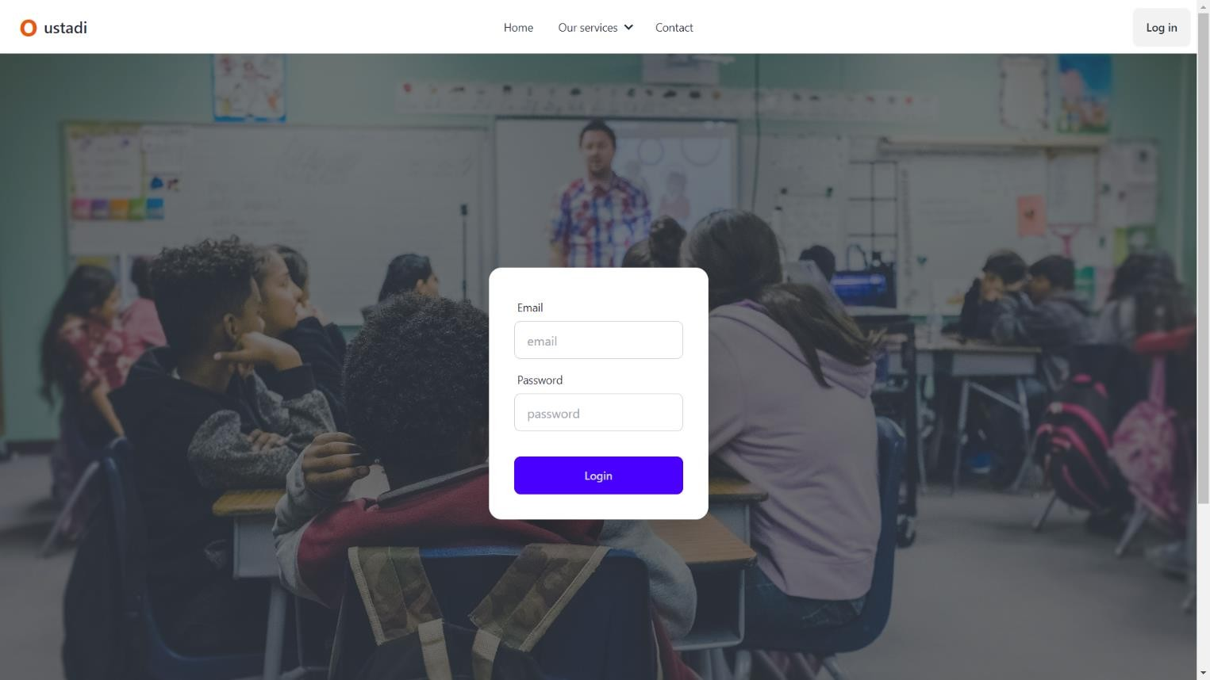

Figure 31: Page login

# Page d’inscription du parent d’élève :

La figure suivante illustre la page d’inscription du parent d’élève a notre plateforme :

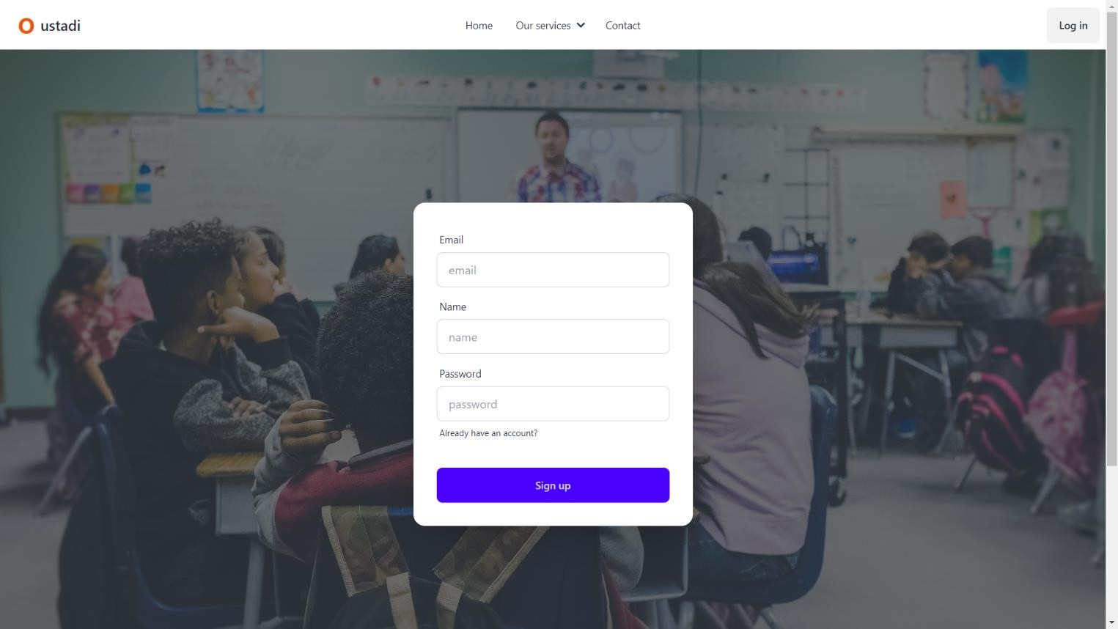

Figure 32 : Page Inscription

# Page d’inscription d’enseignant :

La figure suivante illustre la page d’inscription d’enseignant a notre plateforme :

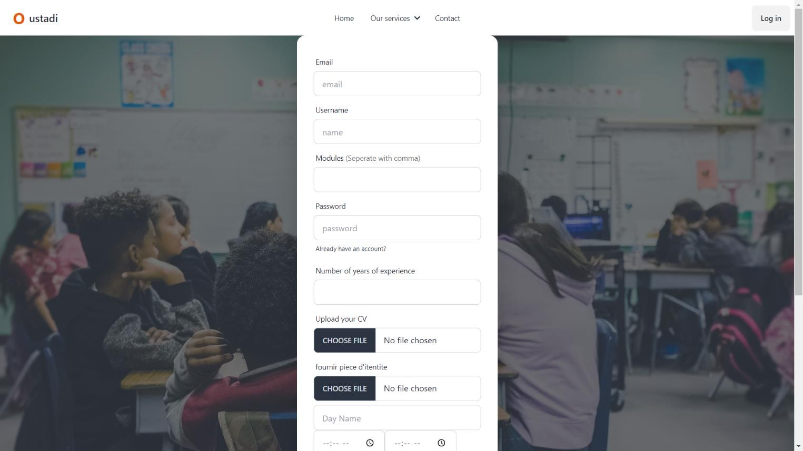

Figure 33: Authentification enseignant

# Conclusion

Ce chapitre présente brièvement le processus de mise en place de notre application en soulignant l'environnement technologique, les outils et les langages employés pour notre système. Nous avons mis en évidence l'importance de choisir les ressources adéquates afin de garantir une réalisation optimale de notre projet.

Finalement, nous avons présenté une vue d'ensemble des interfaces principales qui constituent notre application, mettant en évidence notre importance accordée à l'expérience utilisateur et à l'ergonomie. Grâce à cette présentation, nous avons pu situer le cadre de notre travail et donner une vision d'ensemble de notre solution.

# Conclusion générale et perspective

Ce projet offre une solution innovante pour connecter les enseignants de cours de soutien scolaire avec les parents d'élèves. Il répond à une demande croissante de parents cherchant à offrir une aide éducative de haute qualité à leurs enfants, tout en facilitant l'accès à ces services.

Nous avons suivi une méthodologie rigoureuse qui comprenait une étude de l'existant, la définition des besoins, l'analyse et la conception de la solution, ainsi que la création d'un prototype. Voici les résultats obtenus :

* Les parents peuvent filtrer les enseignants selon des critères comme la matière, la localisation et les disponibilités.
* Les enseignants ont des profils détaillés avec leurs qualifications, les matières enseignées et les évaluations des parents.
* Un système de notation et d'évaluation assure transparence et qualité.
* Les enseignants peuvent mettre à jour leur calendrier de disponibilités en temps réel.

Cependant, il reste des améliorations à apporter pour répondre pleinement aux attentes des utilisateurs :

* Mettre en place un système de vérification des compétences des enseignants et de collecte d'avis des parents pour garantir la qualité des services.
* Ajouter un système de recommandation d'enseignants basé sur le profil des élèves.
* Ajouter des outils de messagerie instantanée directe entre parents et enseignants pour faciliter la communication.
* Inclure des ressources éducatives supplémentaires comme des vidéos, des cours en ligne et des livres.
* Établir des partenariats avec des écoles et des organismes éducatifs pour augmenter la visibilité de la plateforme et attirer des enseignants qualifiés.

En conclusion, ce projet a permis de créer une plateforme prometteuse qui met en relation les enseignants de cours de soutien scolaire et les parents d'élèves, répondant ainsi à un besoin important. Le prototype a montré son efficacité et sa capacité à satisfaire les utilisateurs. Il est toutefois essentiel de continuer à améliorer la plateforme pour assurer sa durabilité et son développement, en tenant compte les limites identifiées et en mettant en œuvre les suggestions d'amélioration.

# Références bibliographiques

|  |  |
| --- | --- |
| [1] | «superprof,» [En ligne]. Available: https://www.superprof.com/. [Accès le 1 mars 2024]. |
| [2] | "Anacours," [En ligne]. Available: https://www.anacours.com/. [Accessed 1 mars 2024]. |
| [3] | «Teachr,» [En ligne]. Available: https://www.teachr.fr/. [Accès le 1 mars 2024]. |
| [4] | «Apprentus,» [En ligne]. Available: https://www.apprentus.fr/. [Accès le 3 mars 2024]. |
| [5] | «varsitytutors,» [En ligne]. Available: https://www.varsitytutors.com. [Accès le 3 mars 2024]. |
| [6] | "TuTor," [En ligne]. Available: https://www.tutor.com/. [Accessed 3 mars 2024]. |
| [7] | «Karrini,» [En ligne]. Available: https://karrini.dz/. [Accès le 5 mars 2024]. |
| [8] | "ProfesseurParticulier," [En ligne]. Available: https://dz.professeurparticulier.com/. [Accessed 5 mars 2024]. |
| [9] | Kroll and Kruchten, The Rational Unified Process Made Easy: A Practitioner's Guide to the RUP, Addison-Wesley Professional, 2003. |
| [10] | I. Jacobson, J. Rumbaugh and G. Booch, The Unified Modeling Language User Guide, 2nd ed., Addison-Wesley Professional, 2005. |
| [11] | Kruchten, The Rational Unified Process: An Introduction, 3rd ed., Addison-Wesley Professional, 2003. |
| [12] | Delligatti, SysML Distilled: A Brief Guide to the Systems Modeling Language, Addison-Wesley Professional, 2013. |
| [13] | "Diagrams," [En ligne]. Available: https://online.visual-paradigm.com/drive/#diagramlist:proj=0&dashboard. |
| [14] | [En ligne]. Available: https://react.dev/. |
| [15] | «Nosql,» [En ligne]. Available: https://blent.ai/blog/a/nosql-definitions-exemples/ [Accès le 20 avril year]. |
| [17] | "Acceuil," [En ligne]. Available: https://www.superprof.com/. |
| [18] | Arlow and Neustadt, UML 2 and the Unified Process: Practical Object-Oriented Analysis and Design, 2nd ed., Addison-Wesley Professional., 2005. |
| [19] | "Mdn web docs",[En ligne]. Available : https://developer.mozilla.org/fr/docs/Learn/JavaScript/First_steps/What_is_JavaScript.[Acces le 5 Avril 2024] |
| [20] | "Mdn web docs",[En ligne]. Available : https://developer.mozilla.org/fr/docs/Learn/HTML/Introduction_to_HTML/Document_and_website_structure/.[Acces le 4 Avril 2024] |
| [21] | "La grande Ourse",[En ligne]. Available : https://lagrandeourse.design/blog/outils/les-frameworks-css-modernes-et-leur-role-dans-le-design-ux/.[ Accès le 6 Avril 2024] |
| [22] | "Kinsta",[En ligne], Available : https://kinsta.com/fr/base-de-connaissances/qu-est-ce-que-node-js/.[Acces le 2 mars 2024] |